****

**MARTES 6 DE SEPTIEMBRE DE 2022**

1. **NOMBRE DEL PROFESOR: MÓNICA MARCELA CASTILLO MENDOZA. GRADO: QUINTO GRUPO: A**
2. **ASIGNATURA: LECTURA**
3. **TRIMESTRE: PRIMERO**
4. **SEMANA 2: DEL 5 AL 9 DE SEPTIEMBRE**
5. **TIEMPO: 20min.**
6. **TEMA: EL GATO MICIFUZ.**
7. **PROPÓSITOS:**

• Mediante la lectura el alumno recupere, interprete, valore, procese y emplee la información dentro y fuera de la escuela, como instrumento de aprendizaje autónomo.

\* Logre la capacidad para inferir nuevos datos a partir de la lectura realizada y la interpretación del texto que implica poder relacionar ideas dentro del texto.

\* Logre la capacidad para relacionar los contenidos leídos con otros textos y hacer una reflexión derivado de ellos.

**8. COMPETENCIA:**

\* Reflexionar y analizar el significado de lo que se lee y tomar una posición crítica frente a su contenido.

**9. APRENDIZAJE ESPERADO:**

Que los alumnos logren una lectura fluida y comprensión de textos.

**10. CONTENIDOS:**

\* Lectura. \* Atención.

**11. RECURSOS:**

\* Visuales.

**12.** **MATERIALES:**

\* Reglamento escolar.

**13. IMPLEMENTACIÓN DE ACCIONES DEL P.E.M.C.**

\* Comprensión lectora.

***14. INICIO***

\* Conversamos sobre la importancia de la lectura fluida y de comprensión para que el aprendizaje sea mejor.

***15. DESARROLLO***

\* Damos lectura al siguiente texto.

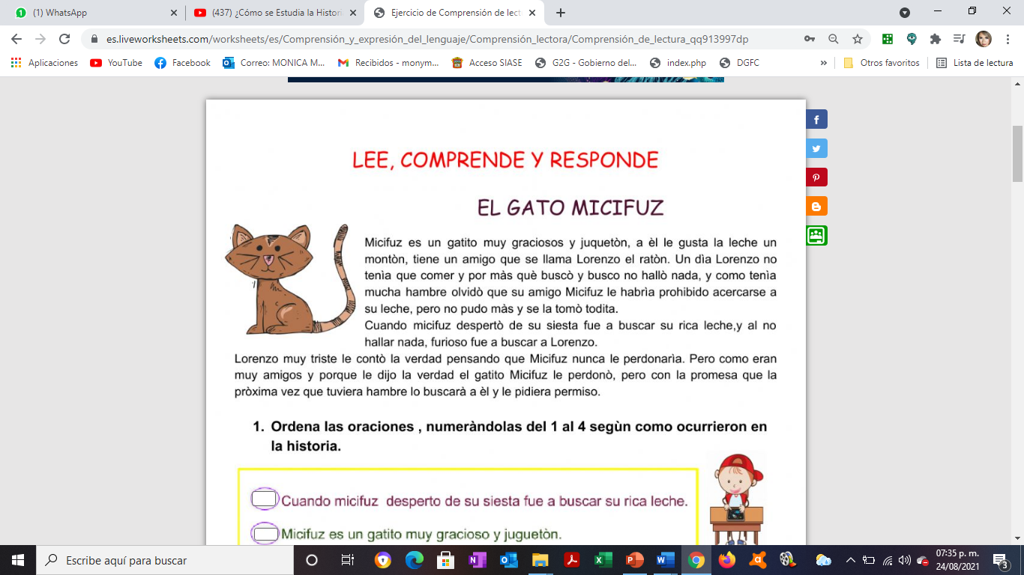

***16. CIERRE***

***\**** Resuelve las actividades relacionadas con la lectura.

1. Ordena las oraciones, numerándolas del 1 al 4 según como ocurrieron en la historia.

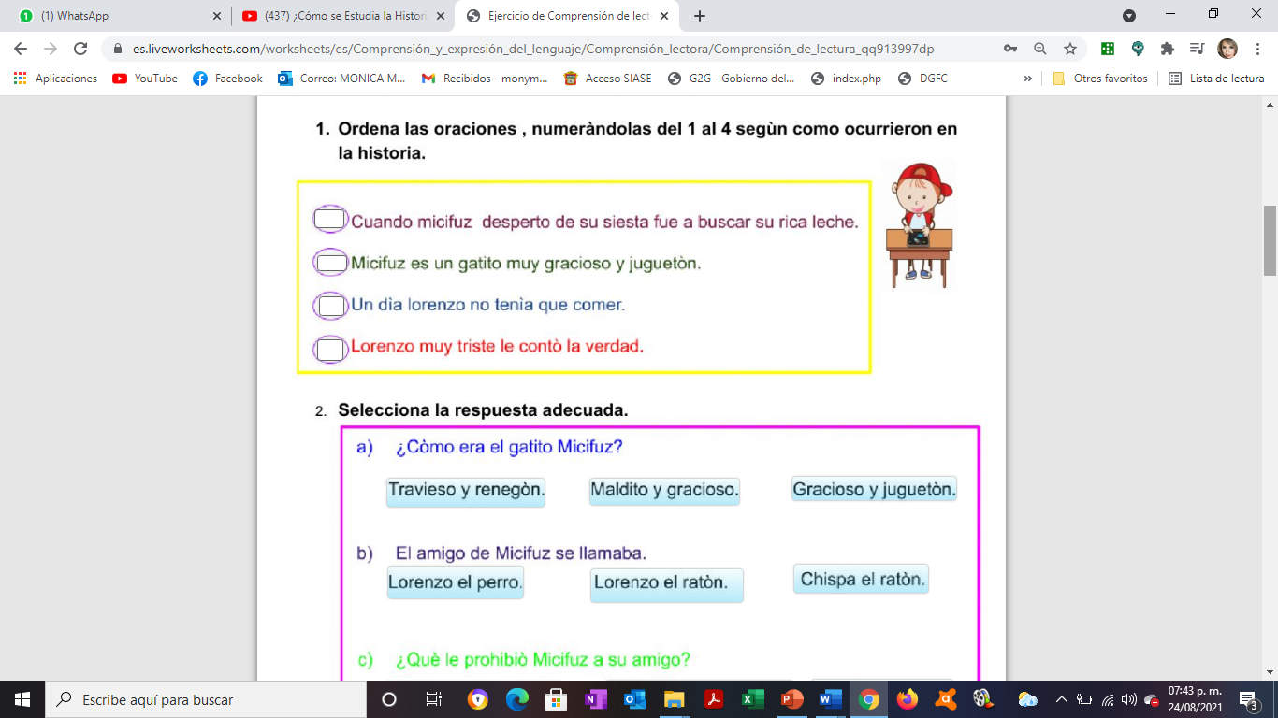

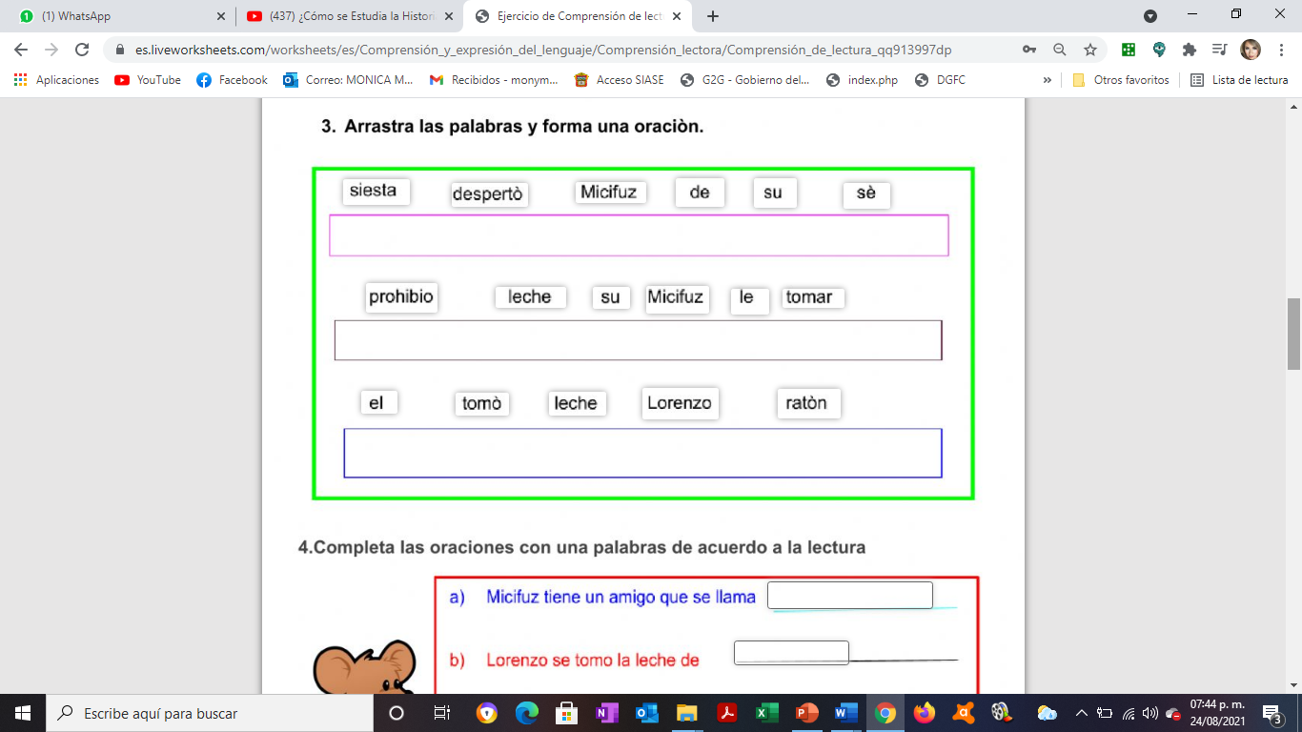2. Ordena las palabras y forma oraciones.

3. Completa las oraciones con una palabra de acuerdo a la lectura.

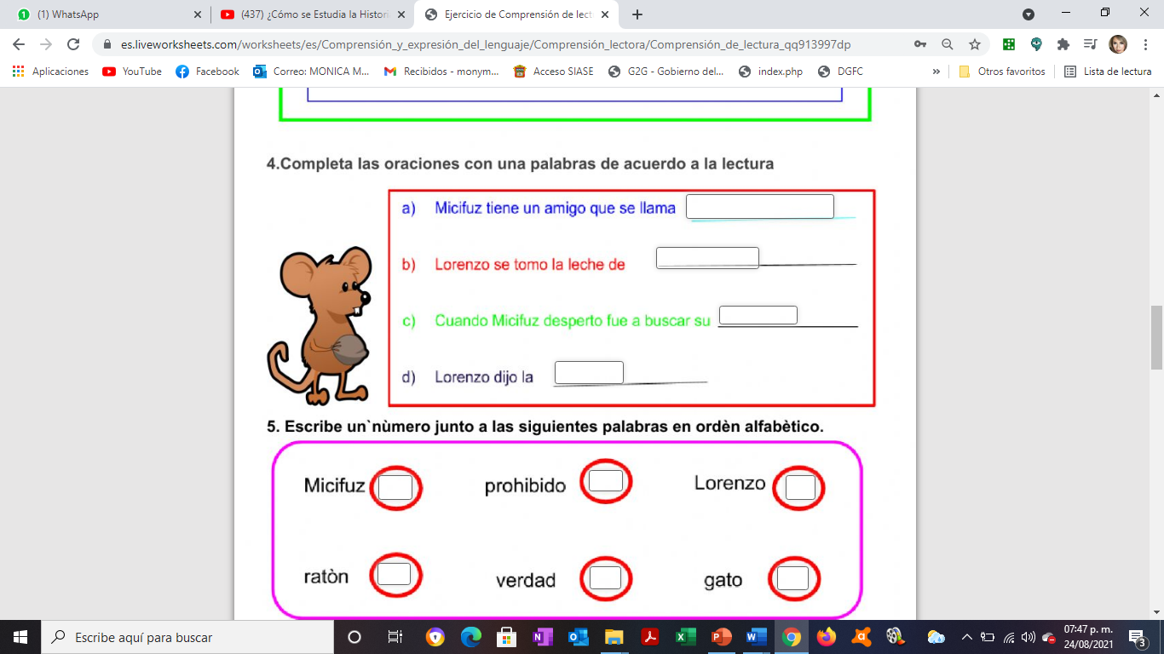

**17. EVALUACIÓN.** Autoevaluación ( X ) Coevaluación ( ) Heteroevaluación ( )

* **ACTITUDINAL:** Atiende a las indicaciones que se le dan.
* **CONCEPTUAL:** Identifica la importancia de realizar una lectura fluida, para lograr una buena comprensión.
* **PROCEDIMENTAL:** Construye su propio aprendizaje a partir de la observación, análisis y reflexión.

**18.- TAREA:**

\* No hay.

****

**1. NOMBRE DEL PROFESOR:** MÓNICA MARCELA CASTILLO MENDOZA. **GRADO:** QUINTO **GRUPO:** A

**2. ASIGNATURA:** ESPAÑOL

**3. TRIMESTRE: PRIMERO**

**4. SEMANA 2: DEL 5 AL 9 DE SEPTIEMBRE**

**5. TIEMPO:** 50min.

**6. TEMA:** LAS FÁBULAS.

**7. PROPÓSITOS:**

• Participen eficientemente en diversas situaciones de comunicación oral. • Lean comprensivamente diversos tipos de texto para satisfacer sus necesidades de información y conocimiento. • Participen en la producción original de diversos tipos de texto escrito.

**8. COMPETENCIA:**

1. Emplear el lenguaje para comunicarse y como instrumento para aprender. 2. Identificar las propiedades del lenguaje en diversas situaciones comunicativas. 3. Analizar la información y emplear el lenguaje para la toma de decisiones. 4. Valorar la diversidad lingüística y cultural de México.

**9. APRENDIZAJE ESPERADO:**

Ponga en práctica la observación, análisis y reflexión en diferentes situaciones.

Refuerce las características de las fábulas.

**10. CONTENIDOS:**

\* Observación. \* Análisis y reflexión. \* Fábulas.

**11. RECURSOS:**

\* Visuales. \* Impresos. \* Concretos.

**12. MATERIALES:**

\* Cuaderno. \* Colores.

**13. IMPLEMENTACIÓN DE ACCIONES DEL P.E.M.C.**

\* Comprensión de historias.

***14. INICIO:***

\* Para iniciar la clase, retomo los conocimientos de los alumnos sobre lo que son las fábulas, sus características y diferencias de los demás textos.

***15. DESARROLLO***

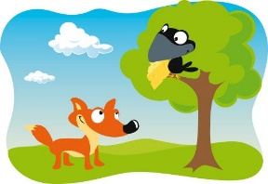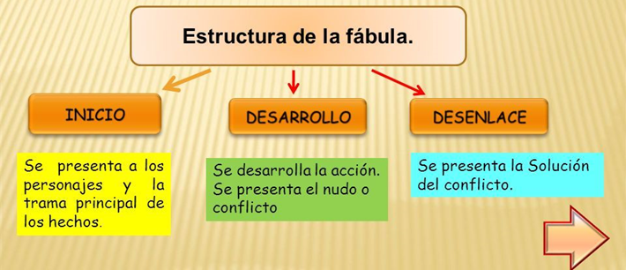**\*** Una vez recordado las características de las fábulas, en su cuaderno anota lo del pizarrón.

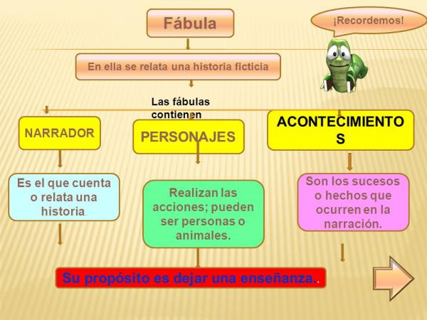

***16. CIERRE:***

\* Escuchan con atención la narración de la fábula “La luciérnaga y la serpiente”.

\* En una ficha de trabajo escriben la moraleja de la fábula escuchada.

17. EVALUACIÓN: Autoevaluación ( X ) Coevaluación ( ) Heteroevaluación ( )

* ACTITUDINAL: Cumple con las indicaciones señaladas para la actividad.
* CONCEPTUAL: Explica de manera concisa lo que son las fábulas.
* PROCEDIMENTAL: Aplica de manera correcta las características de las fábulas.

18.- TAREA:

\* No hay.

****

**1. NOMBRE DEL PROFESOR:** MÓNICA MARCELA CASTILLO MENDOZA. **GRADO:** QUINTO **GRUPO:** A

**2. ASIGNATURA: CIENCIAS**

**3. TRIMESTRE: PRIMERO**

**4. SEMANA 2: DEL 5 AL 9 DE SEPTIEMBRE**.

**5. TIEMPO:** 50min.

**6. TEMA: LOS SERES VIVOS**

**7. PROPÓSITOS:**

• Interpreten, describan y expliquen, a partir de modelos, algunos fenómenos y procesos naturales cercanos a su experiencia.

• Conozcan las características comunes de los seres vivos y las usen para inferir algunas relaciones de adaptación que establecen con el ambiente.

• Identifiquen algunas interacciones entre los objetos del entorno asociadas a los fenómenos físicos, con el fin de relacionar sus causas y efectos, así como reconocer sus aplicaciones en la vida cotidiana.

**8. COMPETENCIA:**

\* Comprensión de fenómenos y procesos naturales desde la perspectiva científica.

\* Toma de decisiones informadas para el cuidado del ambiente y la promoción de la salud orientadas a la cultura de la prevención.

\* Comprensión de los alcances y limitaciones de la ciencia y del desarrollo tecnológico en diversos contextos.

**9. APRENDIZAJE ESPERADO:**

\* Identifique y reconozca las acciones para el cuidado de la salud.

**10. CONTENIDOS:**

\* Observación. \* Análisis y reflexión.

**11. RECURSOS:**

\* Visuales. \* Concretos.

**12. MATERIALES:**

\* Cuaderno.

**13. IMPLEMENTACIÓN DE ACCIONES DEL P.E.M.C.**

- Investigación y reflexión.

***14. INICIO:***

**\* Comienzo la clase con una pregunta detonadora y para identificar los conocimientos de los alumnos sobre el tema que se verá. ¿Qué son los seres vivos?**

**\* Se escuchan las participaciones.**

***15. DESARROLLO***

**\* Pegan en su cuaderno que se les indica y escriben lo que se les indica.**

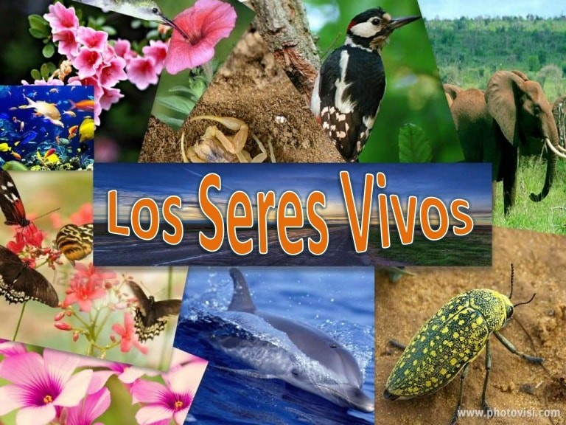

Los **seres vivos** son aquellos **seres** en particular que tienen una estructura orgánica compleja, y cumplen un ciclo por el que nacen, crecen, alcanzan una capacidad para reproducirse y luego de ello mueren. Por **ejemplo**: peces, aves, ser humano, protozoos.

**[CLASIFICACIÓN DE LOS SERES VIVOS](https://www.google.com.mx/search?q=%C2%BFC%C3%B3mo+y+para+que+se+clasifican+los+seres+vivos?&sa=X&hl=es-419&biw=1600&bih=789&sxsrf=ALeKk01Qg35ZMsT2WHYf-DWS8I9QqeVkEQ:1630030150430&tbm=isch&source=iu&ictx=1&fir=odrz_4TUz_MYAM%252CkO6JDjMldy9c6M%252C_&vet=1&usg=AI4_-kSl0UzRGvDMqLw_Xb7cCqBttQXvBg&ved=2ahUKEwj9jdvAj9DyAhVXCM0KHTo4AQIQ9QF6BAgJEAE" \l "imgrc=odrz_4TUz_MYAM)**

**Existen cinco reinos:**

🡪 El reino animal (animales)

🡪 El reino vegetal (plantas)

🡪 El reino hongos (setas, mohos y levaduras)

🡪 El reino protoctistas (protozoos y algas)

🡪 El reino móneras (bacterias).

***16. CIERRE.***

\* Utilizando post it, escriben la descripción de cada uno de los reinos. Los copian de la lámina que se les pega en el pizarrón.

***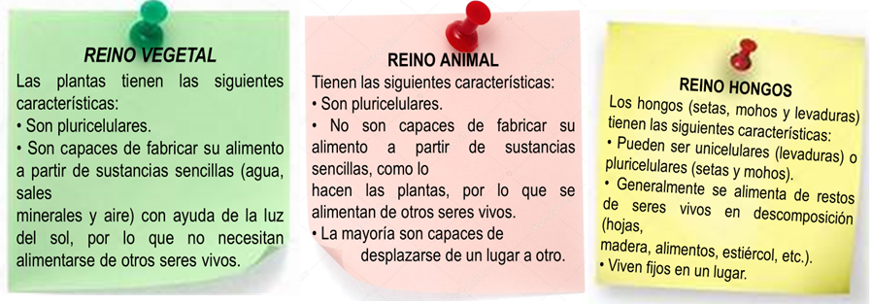***

***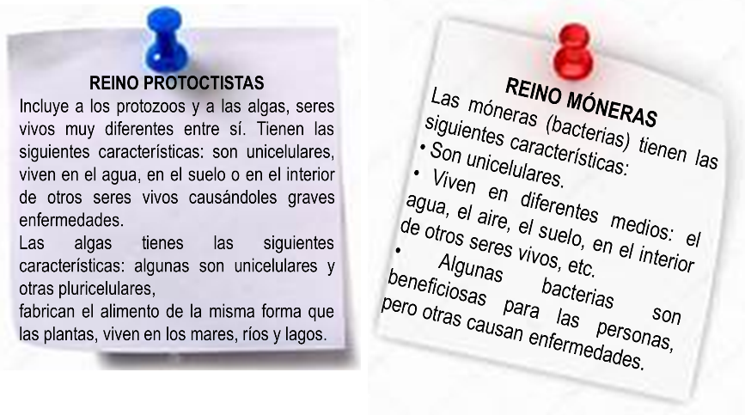***

***17. EVALUACIÓN***: Autoevaluación ( X ) Coevaluación ( ) Heteroevaluación ( )

* ACTITUDINAL: Cumple con las indicaciones señaladas para la actividad.
* CONCEPTUAL: Explica de manera concisa el cartel realizado.
* PROCEDIMENTAL: Aplica de manera correcta las características de un cartel y de las acciones para el cuidado de la COVID 19.

**18.- TAREA*:***

\* No hay.